Project Name: | X-1721899 Integration with CS Tx Phase 1
Project No.: | X-1721899
Document Owner  (Name / SOE ID): | Delint Gamez Melanie Sharon / MD22569
System Name(s): | PAYMENTS GATEWAY

GCT Technical Design (TD) – Detailed Template

This page displays the U.S. Export Notice. Do NOT delete.

Table of Contents

Document Change Control 3
Template Introduction and Instruction 4
Review and Approval Table 5
1 Detailed Design – 169893 / MEXICO PAYMENTS GATEWAY 6
1.1.2 Design Alternatives 11
1.1.3 Reusable Asset 11
1.1.4 Free Open Source Software (FOSS) (Required) 12
1.1.5 Process Flow (Required) 12
1.1.6 Physical Data Model (Required) 31
1.1.7 Data Persistence 31
1.1.8 Data Conversion (i.e. ETL: Extract, Translate, Load) 32
1.1.9 System Security (EERS) (Required) 32
2 Additional Design Activities 34
2.1 Programming Languages and Standards 34
2.2 Design Rules 34
2.3 Internet / Intranet Management 34
2.4 List of Components 34
2.5 List of Recompiles Required 34
2.6 Copybook Changes 34
2.7 File Changes 35
2.8 Table Changes 35
2.9 JCL / PROC / CARD Changes 35
2.10 MAP (BMS) Changes 35
2.11 SCHEDULING (e.g. COB procedure impacts) 35
2.12 Reports and Error Files Generated 35
2.13 Report Layouts 35
2.14 Letters 35
2.15 Statements 35
2.16 Data Dictionary 35
2.17 Sample Maps 36
2.18 Additional Flow Diagrams 36
2.19 References to Make Files 36
2.20 Glossary 36
2.21 Appendix 37

Document Change Control

Version No. | Revised By | Revision Date | Sections | Description of Change(s)
 |  | mm/dd/yyyy | X.Y | Document revision
 |  | mm/dd/yyyy | X.Y | Document revision
 |  | mm/dd/yyyy | X.Y | Document revision

Template Introduction and Instruction
Don’t delete this section.
This template is based on the Technical Design Playbook. Refer the Playbook to get the details of how to execute Technical Design and fill out this Technical Design artifact.

The sections required to be completed are marked as “Required” in this template:
- All “Required” sections need to be completed.
- If a “Required” section is not applicable for the project, clear explanation or reason is required for non-applicability. Just putting NA will not be sufficient.
- If a section is not marked as “Required”, then putting “NA” is okay. No additional explanation will be required
- No section should be left blank.
Technical Design is the elaboration of Functional and Non-Functional Requirements. Typically, it is approached by first developing a logical design and then a physical design.
- A logical design consists of:
  - Assumptions / Constraints / Decisions
  - Technical Approach*
  - Database Design / Layout
  - Design Considerations*
- A physical design consists of:
  - Detailed Design
*Note: The elaboration of Non-Functional Requirements can be part of the Technical Approach. However, often times, a NFR is best clarified using “ilities” and can be documented as part of the Design Considerations.

While completing this document, keep in mind that “Good enough is good enough.”
“Good enough is good enough” - is a best practice for software design. It favors quick, simple and yet potentially extensible deliverables over elaborate complete system designs. Once the simple design is deployed, it can then evolve as needed, driven by user requirements.

Good enough designs meet criteria like:
      - It has sufficient benefits.
      - It has no critical problems.
      - The benefits sufficiently outweigh the problems.
      - In the present situation, and all things considered, further improvement would be more harmful than helpful.
Which Technical Design artifact template(s) do I use?
There are two versions:
- The first version has the logical design and physical design combined. Ideally, you would use this version for single system/group impacts.
- This version with two templates (Technical Design – High Level.doc and Technical Design – Detailed .doc) is used when multiple systems/groups are impacted. This allows each group to easily collaborate by sharing one logical design (Technical Design – High Level.doc) and having their own physical design (Technical Design – Detailed.doc). If more than one system owned by a Development group (i.e. having the same System Analyst & Designers) is impacted in a project, it can use one Tech Design – Detailed document to capture all the detailed designs for the particular Development group. ALL the sections of the Tech Design – Detailed Template will be repeated for each system without any omission in the document. System Analyst is responsible to replicate the sections for EACH system.

Naming Convention
- Document Name – Team Name – P# (Ex. Technical Design - High Level – Team X – PNNNNNNN) or if not team specific just include document name and P# (Ex. BRD – PNNNNNNN). ReferGCT PM & SDLC Playbook.

Review and Approval Table

Prepared By: | Name: | Melanie Sharon Delint Gamez /MD22569 | Date: | 08/12/2018
REVIEW
Reviewed By: | Name: | Rojas Membrilla Roberto Vladimir / JR79480 | Date:
Reviewed By: | Name: |  | Date:
Reviewed By: | Name: |  | Date:
Reviewed By: | Name: |  | Date:
APPROVAL
Approved By: | Name: | Jimenez Lopez, Vicente Jr / vj59424 | Date: | 01/10/2018
Approved By: | Name: |  | Date:
Approved By: | Name: |  | Date:
Approved By: | Name: |  | Date:

Detailed Design – 169893 / MEXICO PAYMENTS GATEWAY

El propósito de este documento es delinear el diseño técnico de la Integración con CitiScreening TX; es decir las transacciones actualmente se reflejan utilizando la primera versión (conocida localmente como SANS Central); dentro del objetivo general del proyecto todas las transacciones entrantes y salientes de PG estarán destinadas a ejecutarse con la asignación de conexiones necesarias para garantizar un buen servicio dentro de la nueva versión de CitiScreening conocida como CS TX / CSAWT.

Objetivos principales:

- Proporcionar el enlace entre la especificación funcional y el documento de diseño técnico detallado.
- Detallar la funcionalidad que proporcionará cada componente y mostrar como los mismos se integran en el diseño.
- Proporcionar una base para el diseño y desarrollo detallado del proyecto.
- Proporcionar una visión general para la implementación del proyecto.

169893 / MEXICO PAYMENTS GATEWAY

Actualmente los pagos interbancarios domésticos en moneda extranjera (USD) se operan en México utilizando un sistema denominado (PG) Payments Gateway. El procesador RTGS (liquidación bruta en tiempo real) es SPID (administrado por el Banco de México). Las transacciones se revisan utilizando la primera versión de Citiscreening (conocida localmente como SANS Central).
El proyecto está destinado a ejecutar las conexiones necesarias para garantizar que todas las transacciones entrantes y salientes de PG se revisen en la nueva versión de CitiScreening conocida como CS Tx / CSAW-T.

Functionality Description (Overview) (Required)

Dentro de este módulo se tiene como objetivo mostrar a los usuarios de las diferentes áreas de operaciones (SPID, SPEI, Window Payment, CECOBAN, Crossborder, etc), a través de pantallas de PG , el estatus de todas las transacciones que se encuentran siendo atendidas por CitiScreening para validación en las listas de sanciones y lavado de dinero (AML).

Para lograr lo anterior se requieren las siguientes atenciones dentro del proyecto:

- La conexión de PG SPID a CS Tx / CSAW-T.
- PG se conectará a CS Tx y se comunicará con CSAW-T a través del cliente MQ y recibirá respuestas de 2 tipos de CitiScreening para todos los pagos recibidos en PG SPID (transacciones de entrada y salida).
- Para CS Tx requiere dos posibles respuestas: Do not Match / One or potential Match.
- Para CSAW-T requiere las siguientes respuestas: Pass / Combine (Block / Reject / Cancel) / Scaling / Query.
- El SLA requerido por el equipo de procesadores de productos tecnológicos para obtener la “Initial Response” desde CS Tx es igual a un tiempo de 0.5 segundos.
- Mantener un historial en línea de 6 meses para su consulta.
- Mantener habilitado CSAW-T para la detección de sanciones y alertas AML.
- La configuración general de CS Tx y CSAW-T.
- Cumplir con los tiempos y la disponibilidad del procesamiento regulatorio local deinido por el Banco de México.
- Cumplir con la política de Citibank para seleccionar transacciones mediante el uso de una herramienta estandariada para cumplir con las leyes y regulaciones de los EE.UU.

System Name, Purpose and Scope (Required)

169893 / MEXICO PAYMENTS GATEWAY.- Esta aplicación funciona para comunicar entidades como Banxico, Cecoban, Swift, etc. El propósito principal dentro del proyecto será la interfaz que permitirá gestionar las transacciones por medio de un módulo

- 163913 / C264_010 / FRONT FOR INTERBANKING PAYMENT ORDERS / FRONT SPID. Sistema de Pagos Interbancarios en Dólares y el propósito dentro del sistema es la vinculación con el servicio Enterprise Entitlement Review System (EERS), así como la automatización y adecuaciones necesarias para las operaciones entrantes y salientes.

- 145868 / S264_000 / FUNDS TRANSFERS SYSTEM. - Sistema de Transferencia de Fondos. Se encarga de controlar todos los rangos de producto nacional e internacional de los servicios de transferencias y venta de documentación financiera de mayor funcionalidad. Y el propósito dentro de este proyecto es la elaboración de las Pruebas de No afectación.

- 145886 / S500_000 / INTEGRAL CHECKING ACCOUNT SYSTEM.- Este sistema es usado para el manejo de cuentas de cheques, y el propósito dentro del proyecto es la automatización y adecuación de las operaciones entrantes y salientes.

- 163827 / C470_695 SaNS Central / INTERFASES GLOBAL INTERDICT.- Las interfaces en línea que tienen conexión con el procesador del producto, el procesador del producto envía las transacciones a las interfaces en línea y se analizan en Global Interdict para revisar si el cliente, los no clientes y el beneficiario fueron detectados como de alto riesgo en las listas negras MX

- 145840 / S015_000 / ELECTRONIC DELIVERY MEANS.- Aplicación utilizada para dar al cliente, operaciones y servicios bancarios para su gestión financiera mediante diferentes medios de contacto (casa o oficina) con seguridad, facilidad y rápidamente. Función principal: está basado en una arquitectura modular que distribuye las operaciones por función, el sistema puede administrar diferentes medios de contacto utilizando el mismo diálogo, se permite que un nuevo medio puede estar integrado en el banco electrónico con solamente un parámetro en el comentario. Su propósito dentro del aplicativo será brindar la facilidad de comunicación entre sistemas.

- 145859 / S200_000 TEOS / OPERATING TECHNOLOGY IN BRANCH OFFICES.- El sistema ofrece opciones de servicios bancarios en la estación utilizando la tecnología web. Su objetivo dentro del aplicativo es mantener una configuración para los servicios bancarios que se encuentran operando.

- 155202 / C980_028 / Anti Money Laundry .- Esta aplicación gestiona los informes de operaciones relevantes, inusuales y problemáticas a la autoridad (CNSF). Almacena las operaciones informadas como prominentes, inusuales y preocupantes. Permite juzgar las políticas informadas. Su propósito principal dentro del proyecto es comunicarse con PG SPID para recibir dichos reportes de los clientes con actividad inusual dentro del Banco y con respecto al manejo de las cuentas del mismo.

Assumptions, Constraints and Decisions

Assumptions

- Global Sanctions no requerirá que PG envíe información que no esté disponible actualmente en el archivo de Asignación Transaccional.
- El presupuesto está disponible y listo para usar de inmediato. (De lo contrario, la próxima versión disponible probablemente sería junio de 2019).
- Recursos a asignar.
- La autorización para el proyecto se otorga para que se pueda crear OPPM y el proyecto se incluya en el ARCO 2018.
- En el caso de que CS Tx presente problemas durante el periodo de migración, volveremos a Citiscreening 1.0 hasta que se pueda usar CS Tx como BAU. Esta opción también se aplicará a los problemas que surjan durante el año siguiente a la finalización de la migración.
- Para guardar los resultados de validación de CS Tx y CSAW-T se almacenarán en TERADATA activados por PG SPID.

Constraints

- Los constraints son restricciones que limitan lo que puede lograr, como y cuándo puede lograrlo, y la cantidad de transacciones que se pretende que sea menor a 5 segundos para mayor alineación con la regulación SPEI ( pago interbancario de MXN ). Sin embargo, el tiempo reglamentario para ejecutar la transacción es de 30 segundos en realidad.
- El sistema debe estar disponible durante las horas de operación, para evaluar las transacciones en el tiempo que define el Banco de México.
- La plataforma debe implementarse en México (usar una plataforma alojada fuera de México requeriría la autorización de los reguladores locales).
- El sistema debe implementarse lo antes posible, según lo solicitado por Global Sanctions.
- No es el alcance de este proyecto, las validaciones SANS realizadas por las aplicaciones u otras aplicaciones de Back-End fuera de PG.

System Logic Flowchart

A continuación se mostrarán los diagramas de secuencia en relación a los flujos y conexiones entre sistemas representados para dicho proyecto.

En el siguiente diagrama de secuencia podemos visualizar las interacciones que se tendrán con otros canales de CitiBanamex de las transacciones salientes; como por ejemplo los sistemas: S015, TeOS, GBS, Citi Direct, entre otros; conectándose con PG SPID que a su vez, tendrá conexión con CitiScreening Tx validando las respuesta con interacción a CSAW-T y así devolver una respuesta hacia el Banco de México y los canales CitiBanamex involucrados desde la plataforma de PG SPID.

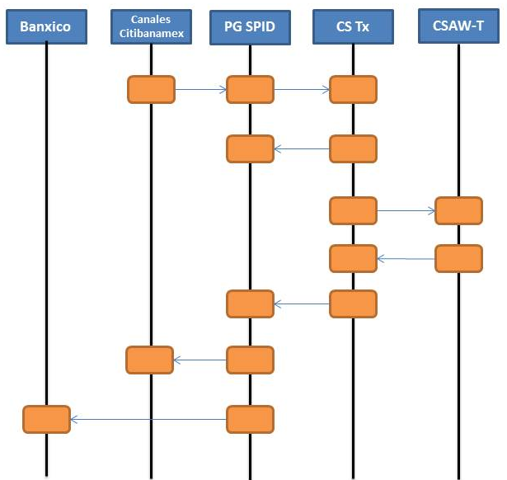

Dentro de este diagrama de secuencia encontraremos la interacción de PG SPID al interactuar con el Banco de México y otros Bancos y su conexión con AML, CS Tx, CSAW-T para almacenar dichas operaciones en TERADATA.
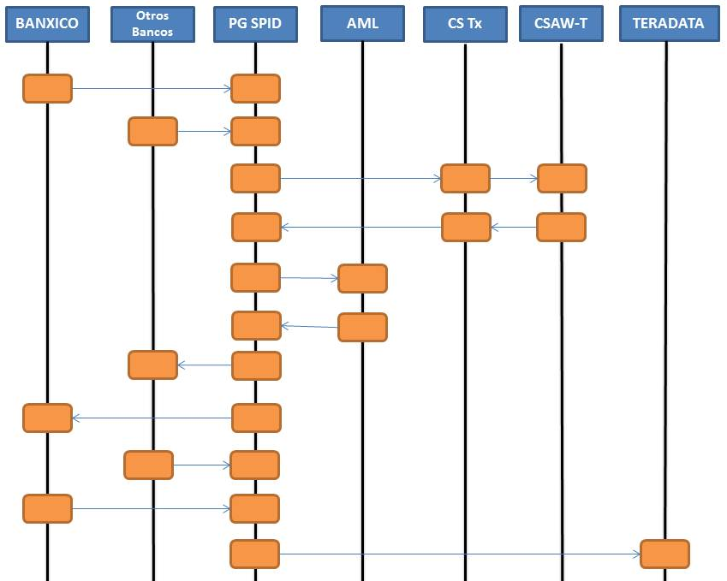

Operating Environment Description

En este punto podemos visualizar las conexiones entre los sistemas involucrados dentro del proyecto.
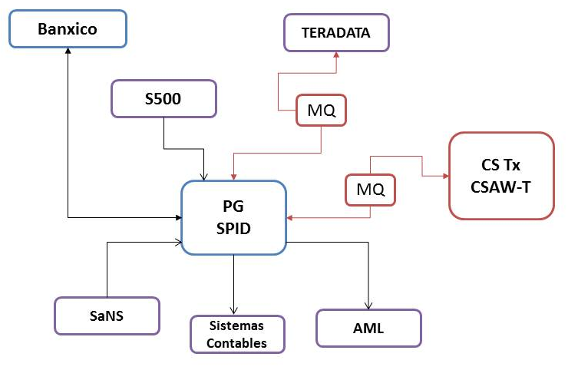

Design Alternatives

No aplica, debido a que el desarrollo es nuevo, tanto el sistema como la arquitectura y base de datos sean creadas y utilizadas sólo para el proyecto de CitiScreening Tx.

Reusable Asset

A continuación se enlistarán los servidores los cuales se utilizarán para el alcance dentro del proyecto.

Servidor |  | Datacenter | Nombre Del Servidor | Ambiente
MQ SERVER 1 | Windows | QRO | Clqrtwmq1p | PROD
MQ SERVER 2 | RHEL6.8 | QRO | Clqrtwmq2p | PROD
MQ SERVER 1 | RHEL6.8 | JADC | Cljatwmq1p | PROD
MQ SERVER 2 | RHEL6.8 | JADC | Cljatwmq2p | PROD

Free Open Source Software (FOSS) (Required)

FOSS Components used/modified: Yes / No
FOSS Component Name | CTC ID / Location
No se utilizan componentes de FOSS en este Proyecto | No aplica

Process Flow (Required)

A continuación encontraremos las representaciones de los diagramas de secuencia a nivel de detalle que se requieren dentro de los requierimientos para dicho proyecto para CitiScreening Tx.

Solicitudes entrantes y salientes de PG SPID hacia CS Tx

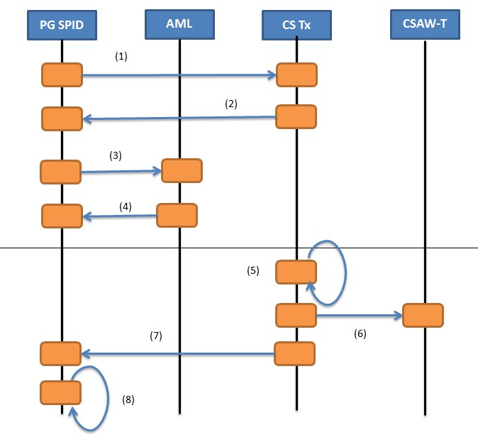

Diagrama de secuencia a nivel detallado que representa la solicitud de las transacciones salientes dentro del aplicativo:

- PG SPID por medio de MQ puede envía transacciones salientes para escanear hacia CS Tx.
- CS Tx recibe transacciones salientes las envía de vuelta a PG SPID después del proceso CS Tx.
- PG SPID mantiene una comunicación por medio de la interface MQ con AML en tiempo real.
- AML envía dichos reportes de las transacciones procesadas en CS Tx hacia PG SPID.
- CS Tx procesa las solicitudes. Puede arrojar dos posibles respuestas: “NO Match” o “One Possible Match”.
- Si en el proceso CS Tx, se arroja una respuesta “Potencial Match”, CS Tx envía una alerta hacia CSAW-T.
- Si en el proceso CS Tx, se arroja una respuesta “No Match”, CS Tx envía la transacción hacia PG SPID y continua con la transacción.
- De no recibir dichas respuestas anteriores, PG SPID esperará las respuestas de CS Tx.

Solicitudes entrantes y salientes de CS Tx hacia PG SPID

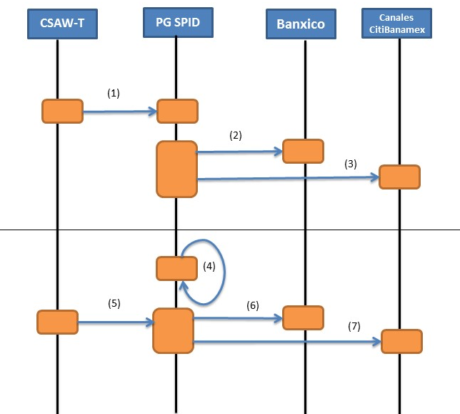

- CSAW-T enviará respuestas de eliminación de alertas al sistema PG SPID.
- PG SPID continuará con la transacción hacia el Banco de México, solo cuando la respuesta sea de tipo final (Pass, Match = Block / Reject / Cancel).
- PG SPID continua con el envio de transacciones hacia los Canales de CitiBanamex involucrados.
- PG SPID esperará en la cola hasta que obtenga una respuesta final.
- En caso de que CSAW-T devuelva una respuesta de Pass hacia PG SPID, este continuará con la transacción.
- PG SPID continua con el envio de transacciones hacia el Banco de México.
- PG SPID continua con el envio de transacciones hacia los Canales de Citibanamex involucrados.

System Interfaces (Required)

- Interface con Payments Gateway.
- Interace con SPID.
- Interface S500.
- Interface SaNS.
- Interface SSO.
- Interface BoM.
- Interface con TERADATA.
- Interface con AML.

Communication Modifications and External Impacts

No aplica, dado que el requerimiento solicitado no afecta ningún medio de comunicación; y por lo tanto la creación del módulo para la cual se requiere realizar la autentificación y facultamiento del usuario, no depende de la modificación, instalación o usabilidad de dichos canales de comunicación.

Input Specifications

La conexión entre PG SPID con CS Tx / CSAW-T debe enviar todas las transacciones de pago nacionales, en moneda extranjera en el formato correcto. CS debe responder adecuadamente a PG SPID. Las respuestas incluyen la selección inicial (Potencial Match o Do Not Match) que se devolverá a PG después del procesamiento en CS Tx, (si la respuesta es un Potencial Match, se enviará una alerta de CS Tx al CSAW-T para la eliminación manual de esa operación, o CSAW-T enviará respuestas de disposición de alerta a PG SPID.

El contenido recibido por CitiScreening se puede clasificar en dos áreas distintas:

1.- Header (encabezado): Utilizado por CitiScreening para determinar la unidad de negocios, el conjunto de reglas, etc.
2.- Transaction: La transacción real que se debe examinar y enviar al flujo de trabajo, si se encuentra una Potencial Match.

Dentro de este punto estaremos considerando lo siguiente:

- PG SPID enviará, en formato XML, todas las transacciones para ser examinadas.
- PG SPID definirá un XSD. Esto será proporcionado a CS Tx.
- Se espera que PG SPID realice validaciones XSD de la transacción XML para asegurar la alineación de las transacciones XML con el XSD.
- PG SPID construirá un componente que garantice la santidad del formato de transacción. Además, este componente será responsable de garantizar y mantener los estándares de calidad de los datos de la transacción para una verificación efectiva de las transacciones y evitar el envío de valores truncados. (Nota: la longitud máxima para una transacción, en PG SPID, es de 650 caracteres).
- El análisis de las transacciones XML en CitiScreening depende de los XSD (s) proporcionados por PG SPID.
- PG SPID enviará todos los mensajes de transacciones para que se analicen con TODOS los elementos de datos que comprenden una transacción y que CSAW-T puede utilizar para la priorización / disposición de alertas.
- PG SPID debe seguir las siguientes consideraciones de formato de datos para evitar la No detección:

- Nombre: Esto se puede definir como el nombre de cualquier persona, entidad, lugar o embarcaciones, etc. APROXIMACIÓN PREVISTA Valor (es) de campo cuyo tipo de nombre "MUST" se tiene que agregar para formar un valor de nombre único con avance de línea o retorno de carro como separador. Ejemplo: “Juan Pérez Martínez” (No lo divida en uno o más valores).
- Direccion: Esto se puede definir como la dirección de la persona, entidad o buque.
ENFOQUE ESPERADO. Los valores de campo que de la dirección de tipo "MUST" se deben agregar para formar un solo valor con avance de línea o retorno de carro como separador.
Ejemplo: “Avenida Revolución 1267 Los Alpes Alvarado Obregón 01040 CDMX México”. (No dividirlo en uno o más valores).
- Nombre y dirección: Esto se puede definir como nombre de la persona, entidad, lugar o embarcaciones junto con su dirección. ENFOQUE ESPERADO. El (los) valor (es) de campo, que de nombre y dirección de tipo “MUST" ser agregados para formar un solo valor con avance de línea o retorno de carro como separador. Ejemplo: “CSC CitiCitiBanamex Avenida Revolución 1267 Los Alpes Alvarado Obregon 01040 CDMX México” (No divida en dos valores a menos que el nombre y la dirección existan en campos distintos)
- Texto gratis: Esto se puede definir como cualquier campo donde el usuario ingresó texto / narración libre. ENFOQUE ESPERADO. El (los) valor (es) de campo que del tipo de texto libre "MUST" ser agregado para formar un valor de nombre único con avance de línea o retorno de carro como separador. Ejemplo: “pago de servicios: servicio 1 servicio 2” (No divida uno o más valores).
- Abreviaturas: Esto se puede definir como valor abreviado para el valor de cualquier elemento de datos (por ejemplo, País, Estado, Entidad, Embarcaciones, etc.) en una transacción. ENFOQUE ESPERADO. Los valores de campo "MUST NOT" se abrevian. Ejemplo: enviar “México”, no enviar “MX”
- Valores cifrados: Todas las transacciones en PG SPID no usan valores encriptados. Los canales entre todos los componentes de la plataforma están encriptados.

Para mas detalle del mismo es necesario visualizar el documento que se adjunta a continuación:



Output Specifications

Esta sección explica cómo CitiScreening envía mensajes de vuelta a PG SPID en los distintos escenarios (por ejemplo, Potential Match / No Match) y la acción esperada de PG SPID.

En el escenario de una transacción con una respuesta de “No Match” .

Código de la respuesta tecnologica CS | Potential / No Match Escenario | Acción esperada en procesador de Pagos
[TxNID][1 Space Filler][0][0] | No Match | 1. Los procesadores de pago deben continuar procesando la transacción.  2. El filtrado de OFAC está completo y las empresas deben enrutar el mensaje al siguiente paso de procesamiento de pagos.  3. El procesador de pagos debe registrar la respuesta en la pista de auditoría.

Formato de mensaje para la transacción con el escenario "No Match":

[TxNID] [1 Filler] [0] [0]

- TxN ID tendrá una longitud de 30 caracteres. Debe seguirse la misma longitud fija de ID de transacción para todas las transacciones.
- La longitud de (TxN ID) + 1er carácter será espacio
- La longitud de (TxN ID) + 2do carácter será 0
- La longitud de (TxN ID) + 3er carácter será 0. El 0 indica que no se generaron coincidencias para esta transacción.

- Mensaje de muestra:

123456789123456789123456789124 00

En el escenario de una transacción con una respuesta de “Potencial Match” .

Para las transacciones que generaron una coincidencia potencial, se llevarán a cabo las siguientes acciones de CitiScreening:

- Se enviará una respuesta de coincidencia potencial a PG SPID.
- Se enviará una alerta a CSAW-T para su posterior disposición por operaciones.

El mensaje de CitiScreening será como se especifica a continuación:

- Transacción con uno o más escenarios de coincidencias potenciales.

Código de la respuesta tecnologica CS | Potential / No Match Escenario | Acción esperada en procesador de producto
[TxNID][1 Space Filler][0][0] | No Match | 1. Esperar más revisión y respuesta final de CSAW-T.  2. El negocio debe encaminar el mensaje a una cola de ESPERA y esperar la respuesta de revisión de alerta de CSAW-T.  3. PG SPID debe registrar la respuesta en su registro de auditoría.

Nombre del Campo | Longitud | Descripción del campo
TxNID | 30 | El identificador (igual que el ID TxN de la cadena de entrada) contra el cual se ha procesado la transacción
FILLER | 1 | ESPACIO
FILLER | 1 | Siempre cero
POTENTIAL MATCH FLAG | 1 | Hit flag  1: Se encontraron una o más coincidencias potenciales.

Formato de mensaje para la transacción con el escenario de "Potential Match":

[TxNID] [1 Relleno] [0] [1]

- TxN ID tendrá 30 caracteres de longitud.
- La longitud de (TxN ID) + 1 es un espacio (Ej.: la longitud de (TxN ID = 30) + 1 = 31st carácter será un espacio)
- La longitud de (TxNID) + 2 será 0 (Ej.: la longitud de (TxN ID = 30) + 2 = 32do el carácter será un 0)
- La longitud de (TxNID) + 3 será 1. El 1 indica que hubo una coincidencia potencial para esta transacción.

- Mensaje de muestra:

123456789123456789123456789124 01

Sin respuesta de selección (Potential Issue).

En ocasiones, la detección de mensajes podría interrumpirse debido a problemas técnicos. La siguiente sección describe varios problemas técnicos que pueden surgir, la respuesta resultante de CitiScreening y la correspondiente acción SPID de PG esperada.

- Formato del Mensaje:

Código de la respuesta tecnologica CS | Potential / No Match Escenario | Acción esperada en procesador de producto
[TxNID] [1 Space Filler][0][A] | No Screening response | - Cuando el código de respuesta: "A", consulte la sección Reintentar para conocer el proceso.

El formato del mensaje de error de salida es el siguiente:

[TxNID] [1 Filler] [0] [A]

• TxN ID tendrá 30 caracteres de longitud
• La longitud de (TxN ID) + 1er carácter será espacio
• La longitud de (TxN ID) + 2do carácter será 0
• La longitud de (TxN ID) + 3er carácter será A

  - Ejemplo de mensaje de error:

ACHAR2015A00000000000000000001 0A

Devolución de llamada especificable de CS Tx MQ PG SPID.

CitiScreening debe configurarse para devolver la llamada al administrador de colas del PG SPID y la cola suministrada en el ReplytToQMgr y ReplyToQ de la solicitud original siempre que se sigan las siguientes pautas:

• PG SPID debe proporcionar las definiciones de la cola remota al equipo de CitiScreening
• CS Tx tiene que definir las definiciones de la cola remota.
• PG SPID debe enviar los valores de ReplytToQMgr y ReplyToQ junto con cada transacción como valores de encabezado MQ.

Además, CS Tx tiene que implementar el siguiente manejo de errores para la devolución de llamada específica:

Errores | Handling
- Gestor de colas o colas remoto incorrectamente definido. | Pruebas de implementación de post producción en la fecha de puesta en marcha de la producción.
2. CSAW-T no puede recibir la alerta XML. | Siga el proceso de reintento de Tx -> CSAW-T existente.
3. El CS Tx a CSAW-T MQ está inactivo. | Igual que el manejo del escenario de error 2.

Instalaciones de reconciliación de transacciones CS Tx.

• PG SPID se configurará para usar el encabezado MQ para realizar la reconciliación, CS Tx pasará el identificador del mensaje a CSAW-T en el CorrellID del encabezado Tx a CSAW-T MQ.
• Espere el identificador de mensaje del PGSPID en el campo de CorellID del encabezado MQ entrante y responda con el mismo identificador de mensaje en el CorellID del encabezado MQ de la respuesta

Espacio de trabajo de alerta de CitiScreening - Transacción (CSAW-T).

Cualquier transacción que genere un hit en CitiScreening se mueve al área de trabajo de alertas de CitiScreening - Transacción para disposición por parte del equipo de operaciones. Una vez finalizado el proceso de disposición, el flujo de trabajo envía una respuesta de escaneo provisional o final a los usuarios comerciales.

Estado de disposición del espacio de trabajo y acción esperada por PG SPID.

Formato de mensaje de respuesta del área de trabajo a través de MQ.

No. # | Source  Field Name | Descripción | Data Type / Max Length | M/O/C | Valores permitidos /Reglas
 | Alert ID/Message Key | - Identificación de alerta, clave de mensaje o identificación de transacción tal como se recibió de PG SPID. Esta identificación será utilizada por los procesadores del producto para conciliar el estado de la transacción. | 30 char (debe estar en línea con CS Tx) | M | - String (Longitud fija - YES)
 | Pass/Escalate Flag | - Indicador que representa el estado de disposición provisional / final – Pass or Escalate or Pending | 2 char | M | - String (Longitud Fija - YES)
 | Pass/Escalate disposition detail | Disposición de detalle actual:  - Pass = Pass  - Match = Block/ Reject/Cancel  - Escalate = Level2/Level3  - Inquiry = Inquiry | 18 char | M | - String (Longitud Fija – NO)

Workflow Response Message Format | Ejemplo | Short Name Description | Configurable to Not Send to PG SPID | Payment Processor Expected Action
[TxNID][1space][1P][1space][PENDING-INQUIRY] | ACH123456789134576 1P PENDING-INQUIRY | Inquiry – Interim Response | Y | “Inquiry” – El negocio debe esperar una revisión posterior y una respuesta final de Workflow.  Este no es un estado final, sino un estado interino presentado por el filtro a la aplicación de envío. Este estado significa que la transacción está pendiente de investigación adicional por parte de las operaciones de selección, donde se recopila información adicional y se presenta a los Equipos de Cumplimiento para su disposición final.  El procesador de pagos debe registrar la respuesta en el registro de auditoría.
[TxNID][1space][1P][1space][PENDING-LEVEL2]  Or  [TxNID][1space][1P][1space][PENDING-LEVEL3] | ACH123456789134576 1P PENDING-LEVEL2  ACH123456789134576 1P PENDING-LEVEL3 | Escalate – Interim Response | Y | “Escalated” – El negocio debe esperar una revisión posterior y una respuesta final del flujo de trabajo.  ¬ La transacción se puede escalar de L1 a L2 / L2 a L3. Dos códigos diferentes.  El procesador de pagos debe registrar la respuesta en el registro de auditoría.
[TxNID][1space][0F][1space][FALSE MATCH] | ACH123456789755534 0F FALSE MATCH | Pass – Final Response | N | “Passed” –  Las empresas pueden continuar procesando la transacción.  El procesador de pagos debe registrar la respuesta en el registro de auditoría.
[TxNID][1space][1M][1space][CANCEL] | ACH123456789134576 1M CANCEL | Cancel – Final Response | N | “Cancelled” – Las empresas no deben procesar esta transacción; la transacción debe cancelarse.  El procesador de pagos debe registrar la respuesta en el registro de auditoría.
[TxNID][1space][1M][1space][REJECT-REPORT] | ACH123456789101112 1M REJECT-REPORT | Reject– Final Response | N | “Rejected” - Las empresas no deben procesar esta transacción: la transacción se informará a los reguladores.  El procesador de pagos debe registrar la respuesta en el registro de auditoría.
[TxNID][1space][1M][1space][BLOCK-REPORT] | ACH123456789101112 1M BLOCK-REPORT | Block– Final Response | N | “Blocked” –  Las empresas deben tener fondos: la transacción se informará a los reguladores.  El procesador de pagos debe registrar la respuesta en el registro de auditoría.

Switch:

- Cuando CitiScreening no devuelve una respuesta inicial después de 3 reintentos.

  - Cuando CitiScreening no responde después de 15 minutos.
  - Cuando CitiScreening no responde después de recibir 1000 transacciones al mismo tiempo.

- PG SPID detiene el envío de transacciones a CS Tx y Production Management ejecuta el flujo para habilitar el cambio de proceso de acuerdo con el acuerdo de nivel de servicio. se redirige a la versión antigua de CitiScreening 1.0

  - El tiempo de resolución de fallas debe ser evaluado para especificar el rastreo de las transacciones por la versión anterior de CitiScreening 1.0. PG SPID debe almacenar todos los resultados del análisis generado por CS Tx / CSAW-T en Teradata.

- Una vez que el servicio esté disponible en CitiScreening 1.0, esto debe completar la operación el mismo día, y PG SPID debe almacenar todos los resultados del análisis generado por SaNS en Teradata. Eso incluirá la fecha de envío en la selección y la fecha de la validación final. Tanto para los flujos entrantes como para los salientes.

- La transacción pendiente para el proceso de detección en CS Tx debe redirigirse y mostrarse en el estado de las transacciones en el panel de control de PG SPID en SaNS (CitiScreening 1.0) para realizar la detección en esa plataforma.

- Las transacciones que PG reenviará a SANS (CitiScreening 1.0) deben ser las que se detuvieron antes de aplicar el conmutador, la pendiente de respuesta de CS Tx durante el conmutador habilitado, por ejemplo: Transacciones guardadas antes de enviarse a CS Tx, se envían con 3 intentos sin respuesta de CS Tx, con una “Potential Match” pero no hay respuesta de CSAW-T.

- Las transacciones que se enviaron a CSTX y no tuvieron la respuesta en el momento en que se llevó a cabo el proceso de contingencia que se enviaron a SANS para su reprocesamiento final, que debe informarse en el proceso de Teradata con un identificador de esa fecha y hora, y dónde se completó la respuesta (CS Tx / SANS) indicando cuál era el estado final.

Para mas detalle dentro del mismo punto, es necesario consultar el documento que se adjunta a continuación:

UI Design

En el prototipo siguiente se muestra Pantalla general donde se mostrarán los volúmenes de transacciones entrantes y salientes para cada Procesador del producto y, a su vez, en detalle para cada estado de respuesta de acuerdo con la validación aplicada por el sistema que está activo en este momento (CS Tx o SANS).
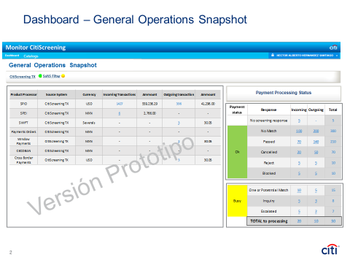

Pantalla que muestra el detalle por campo según el visor requerido para validaciones específicas solicitadas por el área de operaciones.

• # - Número consecutivo
• Procesador de producto
• ID de pago - ID que genera PG
• Estado
• Nombre del Beneficiario / Remitente
• Beneficiario / remitente RFC - CURP
• Concepto de pago
• Fecha y hora
• Tipo de pago
• Banco receptor
• Banco Emisor
• Cantidad
• Sistema fuente

También debe incluir un botón para hacer la exportación del archivo de información con los formatos .xls / .txt / .csv

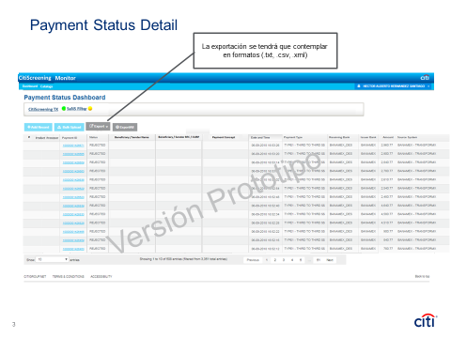

Esta pantalla muestra el catálogo de equivalencias en las respuestas que tiene CS Tx vs SAN:
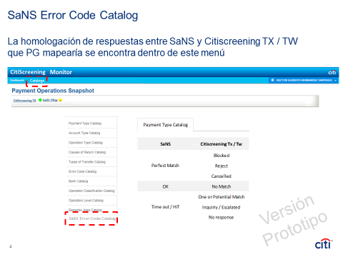

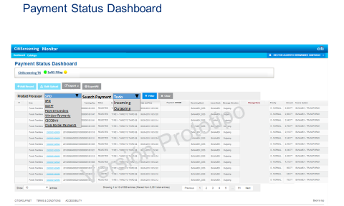
Esta pantalla permitirá las búsquedas filtradas por tipo de estado de cada procesador de producto para transacciones pendientes hasta un día antes de las entradas y salidas.

Esta pantalla muestra los detalles de la transacción según el filtro seleccionado en la pantalla anterior.

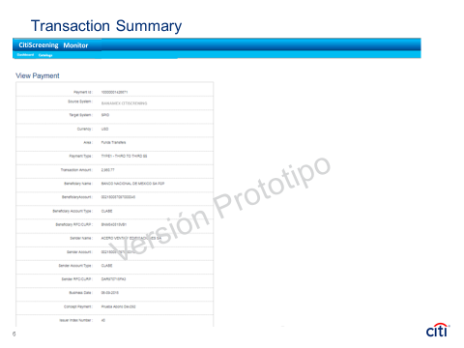

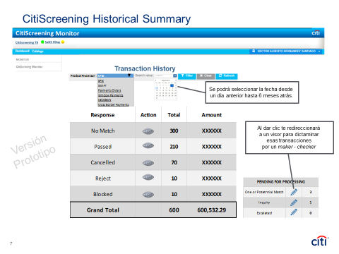
Esta pantalla mostrará las cifras totales por estado de las transacciones entrantes y salientes desde días anteriores hasta 6 meses. Y en el cuadro a continuación se mostrarán las transacciones del día actual y se puede usar para completar manualmente las transacciones entrantes seleccionadas.

De acuerdo con lo que se seleccionó en la pantalla anterior, esta pantalla muestra las transacciones que se pueden aplicar a un tratamiento para completar el flujo de la transacción, haga clic en el botón "Continuar" de acuerdo con lo que se muestra en la siguiente pantalla.
* Se puede seleccionar más de uno.
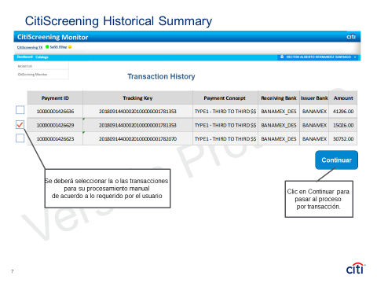

Con esta pantalla, el operador de PG puede aplicar Reintentar / Rechazar / Procesar en la transacción seleccionada para finalizar de acuerdo con la opción marcada.

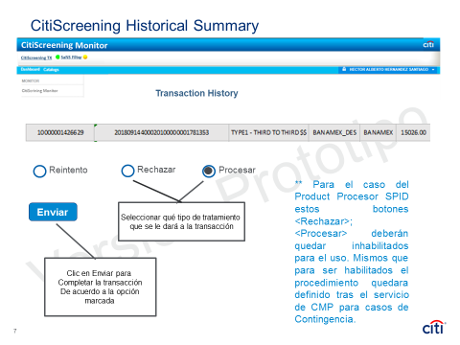

Physical Data Model (Required)

No aplica, debido a que dentro del aplicativo se manejan servicios web e interfaces para la conectividad con MQ.

Data Persistence

No aplica. debido a que dentro del aplicativo se manejan servicios web e interfaces para la conectividad con MQ.

File Specifications

A continuación se mostrará el dialogo que se tendrá con los servidores MQ para la conectividad con CitiScreening Tx.

- Production MQ Parametros de Conexión

MQ Details | MQ Parameter (PROD) | CS Tx MQ Parameters (PROD)
Queue Manager Name | TBD | CITISCREEN_QM.PRD_AI_CSGW
DNS (Port) | TBD | ctocTxswmq1p.nam.nsroot.net(1414)  ctocTxmwmq1p.nam.nsroot.net(1414)
IP ADDRESS(PORT) | TBD | 165.203.254.160(1414),  144.215.130.43(1414)
Local Queue | TBD | Tx.GI.REQUEST.LISTEN.L
Remote Queue | TBD
Sender Channel | TBD
Receiver Channel | TBD
Cipher | TBD | TLS_RSA_WITH_AES_256_CBC_SHA

- UAT MQ Parametros de Conexión

MQ Details | Business Name Parameter (UAT) | CS Tx MQ Parameters (UAT)
Queue Manager Name | TBD | CITISCREEN_QM.UAT_AI_CSGW
DNS (Port) | TBD | ctocTxswmq1u.nam.nsroot.net(1414)  ctocTxmwmq1u.nam.nsroot.net(1414)
IP ADDRESS(PORT) | TBD | 165.203.255.21 (1414)  144.215.130.137 (1414)
Local Queue | TBD | Tx.GI.REQUEST.LISTEN.L
Remote Queue | TBD
Sender Channel | TBD
Receiver Channel | TBD
Cipher | TBD | TLS_RSA_WITH_AES_256_CBC_SHA

- SIT MQ Parametros de Conexión

MQ Details | Business Name MQ Parameter (SIT) | CS Tx MQ Parameters (SIT)
Queue Manager Name | TBD | CITISCREEN_QM.DEV_CSGW
DNS (Port) | TBD | vm-1616-c2e4.nam.nsroot.net(42000)  vm-216b-3954.nam.nsroot.net(42000)
IP ADDRESS(PORT) | TBD | 10.96.150.224(42000)  10.96.150.223(42000)
Local Queue | TBD | Tx.GI.REQUEST.LISTEN3
Remote Queue | TBD
Sender Channel | TBD
Receiver Channel | TBD
Cipher | TBD | TLS_RSA_WITH_AES_256_CBC_SHA

Transient File Specifications

No aplica, ya que no se requieren archivos temporales para este proyecto debido a que la duración del proceso requiere archivos fijos.

Data Conversion (i.e. ETL: Extract, Translate, Load)

No aplica, ya que la aplicación no realiza conversiones de datos que requieran ser ejecutados que contengan formatos de entrada y salida; las interacciones con otros sistemas o aplicaciones no requieren este tipo de transformación.

System Security (EERS) (Required)

El registro debe aplicarse con el aumento de un ticket del usuario de CMP, de acuerdo con el nivel de habilitación (proceso EERS).

System Control

Se requiere dentro del módulo mostrar a los usuarios de las diferentes áreas de operaciones (SPID, SPEI, Windows Payments, CECOBAN, CROSSBORDER, Etc), a través de pantallas de PG, el estatus de todas las transacciones que se encuentran siendo atendidas por CitiScreening para validación en listas de sanciones y lavado de dinero (AML).
Este módulo permite la coexistencia entre los sistemas CitiScreening- TX y SANs durante el periodo de transición.

System Operations

Como parte del proyecto se requiere validar (Pruebas), que los diferentes controles de los diferentes productos a utilizar (SSO, EERS), estén correctamente implementados.

Algunos de los controles de seguridad operativa son:

- Cierre Automatico de Sesión por Inactividad.
- Bloqueo de Password después de N intentos.
- Registro de Actividad de Usuario.
- Validacipon a través de SafeWord (Token).
- Validación de segunda Sesión activa para el mismo servicio.

Additional Design Activities

Programming Languages and Standards

- JAVA.
- JSP.
- ORACLE DATA BASE.
- SQL QUERY.
- WEBSERVICES.
- SDLC.

Design Rules

Estándares Citi (SDLC) para desarrollo de productos diseñados para un control y manejo de la información de los proyectos requerida con el propósito de llevar un portafolio de evidencias de dichas creaciones de trabajo para un mejor desempeño en la generación de nuevos productos.

Internet / Intranet Management

Los servicios (PG SPID) son aplicaciones de tipo Web, las cuales pueden ser accedidas a través de la Intranet y se requiere que puedan operar bajos los lineamientos de EERS y SSO.

List of Components

No aplica debido a que dentro del alcance del proyecto se requiere modificar ciertos servicios de PG SPID.

List of Recompiles Required

Para la creación de dichas funciones definidas para el usuario es necesario llevar a cabo el resguardo de procesos para la recopilación de las partes diseñadas para dichas actividades a ser ejecutadas.

Los puntos mencionados corresponden a los nombres de paquetes, los cuales contienen diferentes librerías, funciones, métodos, etc.

Copybook Changes

No aplica, no existirán cambios en los libros de copias (Copybooks).

File Changes

No aplica, debido a que son archivos totalmente nuevos y no requieren cambios en ningún archivo generado anteriormente.

Table Changes

No aplica. Todas las tablas por parte de este proyecto son nuevas.

JCL / PROC / CARD Changes

No aplica. Las aplicaciones impactadas por este proyecto no son de tipo mainframe.

MAP (BMS) Changes

No aplica, no existen cambios de BMS.

SCHEDULING (e.g. COB procedure impacts)

No aplica.

Reports and Error Files Generated

No aplica, no se están solicitando reportes de error.

Report Layouts

Los resultados del monitoreo deben estar disponibles en CitiScreening o en un informe separado disponible en el CSAW-T.

Letters

No aplica. En este proyecto no se requieren letters.

Statements

No aplica, no se generan estados de cuenta como parte del proyecto.

Data Dictionary

No aplica, debido que dentro del aplicativo se estarán consumiendo los servicios por medio de una interfaz MQ que permita formar parte de las adecuaciones dentro de PG SPID para CitiScreening Tx.

Sample Maps

No aplica.

Additional Flow Diagrams

Diagrama adiccional en el que se puede visualizer la plataforma Citi Screening y su conexión con la interfaz de usuario, asi como los negocios de alertamiento a las actividades sosprechosas reportadas para el gobierno.

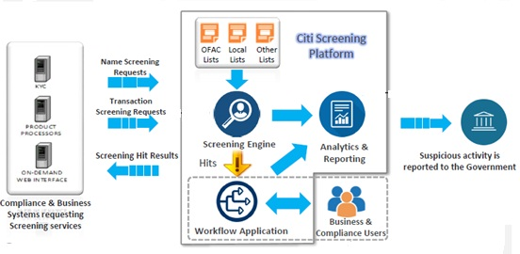

References to Make Files

No aplica, el proyecto no requiere referencias a la creación de nuevos archivos.

Glossary

Term | Description
Banxico | Banco de México
SPID | Sistema de Pagos Interbancarios en Dólares​
SPEI | Sistema de Pagos Electrónicos Interbancarios (en pesos)
PG | Payments Gateway
RTGS | Por sus siglas en inglés: Real time gross settlement
BIP | Por sus siglas en inglés: Business Integration Profile
OFAC | Por sus siglas en inglés: Office Foreign Assets Control
CS | Por sus siglas en inglés: CitiScreening
CS Tx | Por sus siglas en inglés: CitiScreening Transaction Screening Application
MQ | Por sus siglas en inglés: Message Queue
PP | Por sus siglas en inglés: Product Processor
PROD | Por sus siglas en inglés: Production Environment , Ambiente de producción
SLA | Por sus siglas en inglés: Service Level Agreement
TPS | Por sus siglas en inglés: Transaction Per Second
CSAW-T | Por sus siglas en inglés: CitiScreening Alert Workspace - Transaction
BoM | Banco de México
SSO | Single Sign On – Herramienta que permite al usuario entrar a la aplicación mediante una interfaz.
CMP | Citi Market Place – Sitio de CitiBanamex que permite a los usuarios la petición de servicios mediante un levantamiento de tickets.
Agentes | Componentes externo a la aplicación que permite comunicar con un servidor para un propósito en particular.
EERS | Por sus siglas en inglés (Enterprise Entitlement Review System) es La Empresa de Sistema de Revisión de Privilegios (derechos)
E2E | End to End

Appendix

No aplica.

